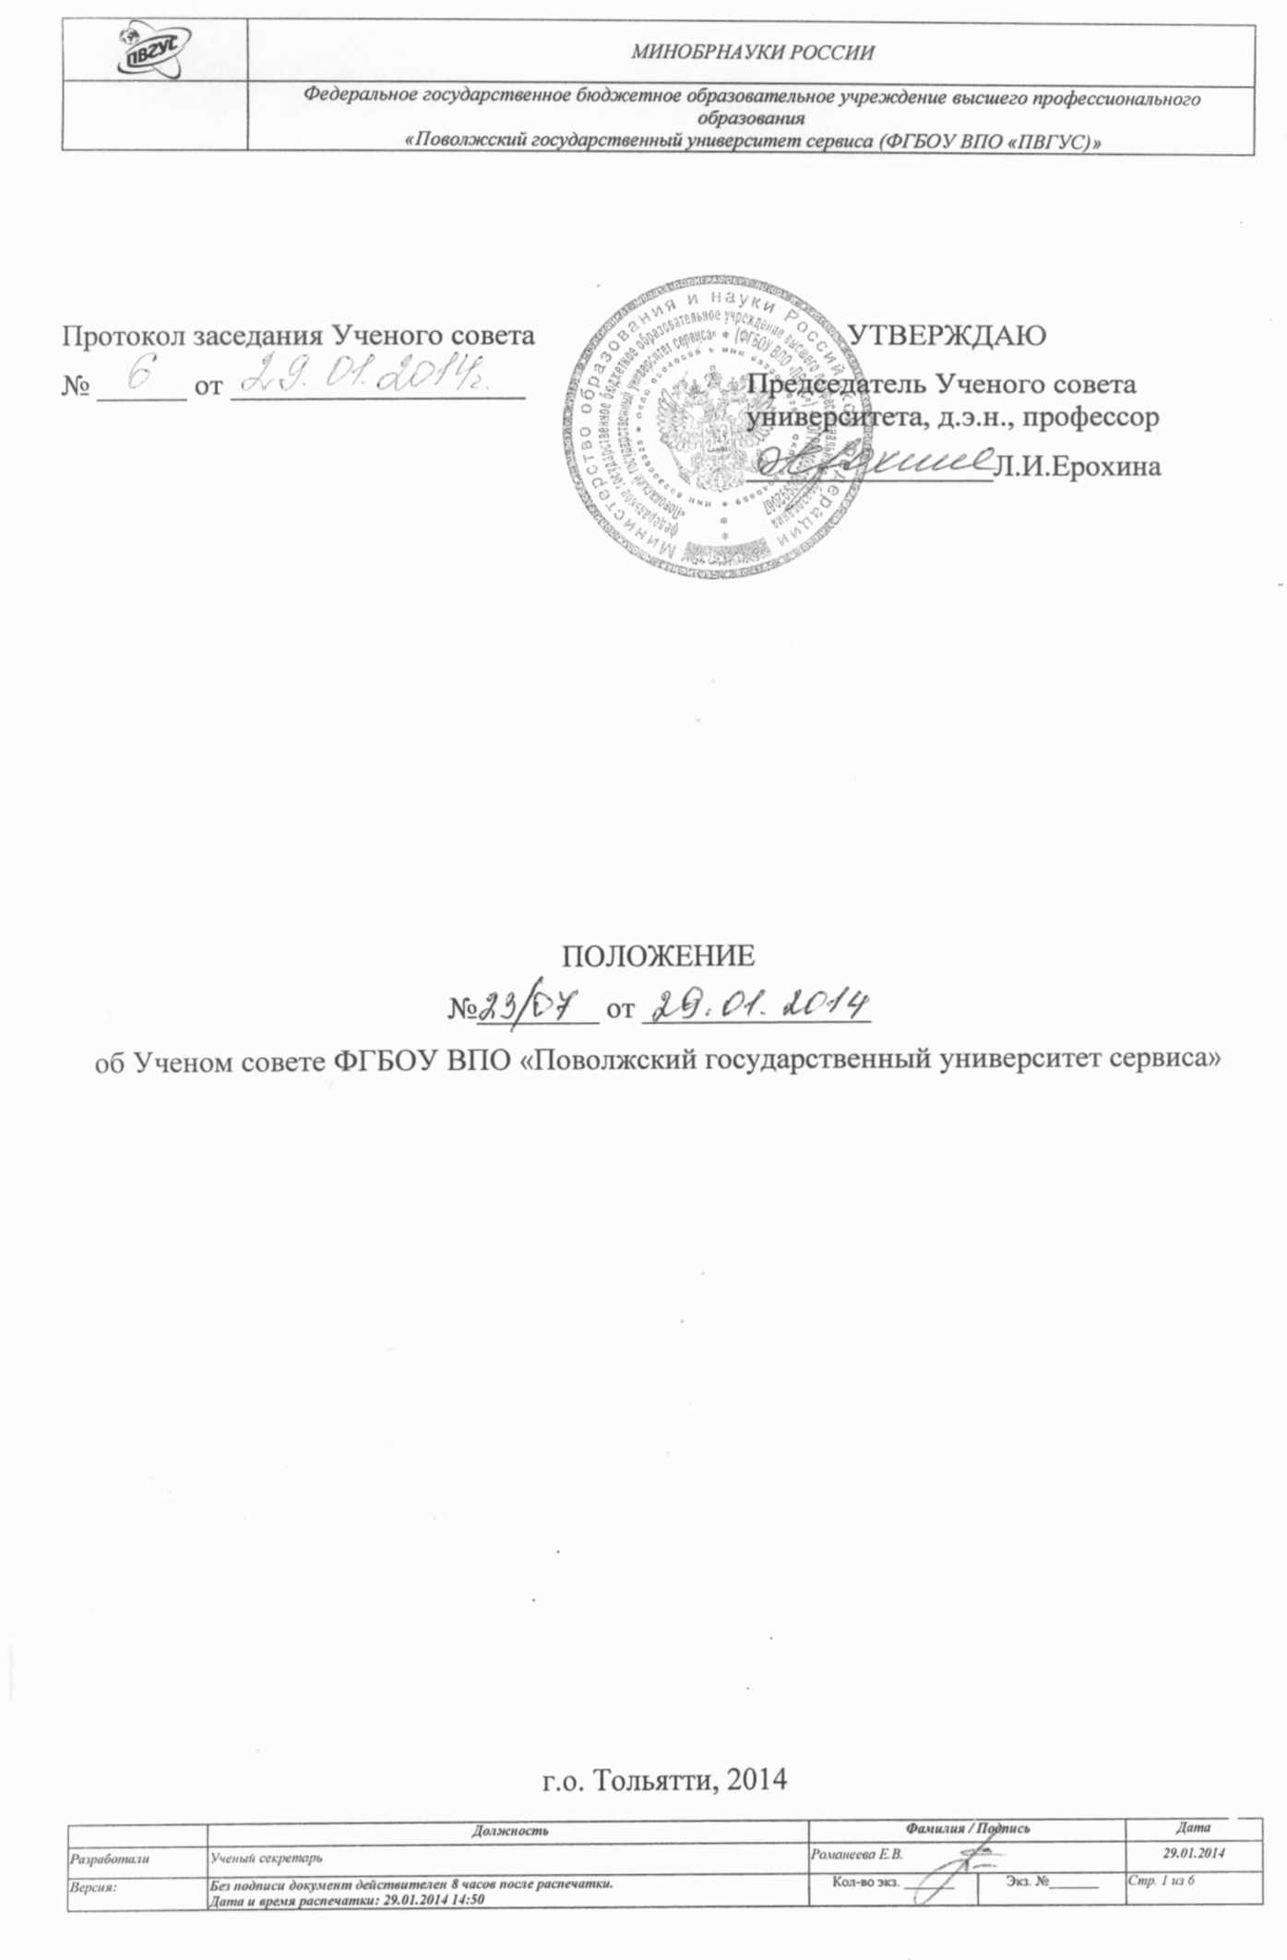

1. Сокращения, обозначения и определения
ФГБОУ ВПО «ПВГУС», ПВГУС, Университет - Федеральное государственное бюджетное образовательное учреждение высшего профессионального образования «Поволжский государственный университет сервиса».
2. Общие положения
- Ученый совет - выборный представительный орган, который осуществляет общее руководство федеральным государственным бюджетным образовательным учреждением высшего профессионального образования «Поволжский государственный университет сервиса».
- Состав, полномочия, порядок выборов и деятельности Ученого совета определяются Уставом университета на основании Закона Российской Федерации «Об образовании в РФ», Федерального Закона «О высшем и послевузовском профессиональном образовании», «Типового положения об образовательном учреждении высшего профессионального образования (высшем учебном заведении)».
3. Состав и порядок формирования Ученого совета
- В состав Ученого совета входят Ректор Университета, который является председателем Ученого совета, проректоры и по решению Ученого совета деканы факультетов.
- Другие члены Ученого совета избираются на конференции научно-педагогических работников, представителей других категорий работников и обучающихся (далее - Конференции) тайным голосованием.
  - Количество членов Ученого совета определяется на конференции в соответствии с Уставом Университета.
3.4. Нормы представительства в Ученом совете от структурных подразделений университета и обучающихся определяются действующим Ученым советом. Выдвижение кандидатов в члены Ученого совета осуществляется на заседаниях ученых советов институтов, филиалов, факультетов, кафедр, а также на собраниях работников других структурных подразделений Университета.
  - Порядок избрания делегатов на конференцию, предусматривающий участие всех категорий работников и обучающихся, определяется Ученым советом. При этом члены Ученого совета должны составлять не более 50% от общего числа делегатов.
  - Представители структурных подразделений и обучающиеся считаются избранными в состав Ученого совета, если за них проголосовало более 50% делегатов, присутствующих на конференции (при наличии не менее 2/3 списочного состава делегатов конференции).
  - Состав Ученого совета объявляется приказом Ректора Университета.
  - Срок полномочий Ученого совета не может превышать 5 лет. Досрочные выборы членов Ученого совета проводятся по требованию не менее половины его членов, а также в случаях, предусмотренных Уставом Университета.
3.9.Полномочия члена Ученого совета могут быть прекращены по его письменной
просьбе.
  - В случае увольнения (отчисления) из университета члена Ученого совета, он автоматически выбывает из состава Ученого совета. Член Ученого совета может быть выведен из состава Ученого совета приказом Ректора при смене должности, в соответствии с которой он был введен в Ученый совет.
  - В период между заседаниями конференции, Ученый совет вправе вводить в свой состав на имеющиеся вакансии новых членов, при этом число последних не должно превышать 10% от общего числа членов Ученого совета. Введение в состав Ученого совета должно проводиться с учетом норм представительства, установленных Ученым советом.
  - Ученый совет вправе делегировать часть своих полномочий Советам университета, институтов, филиалов, факультетов, в том числе полномочия избрания по конкурсу на должности научно-педагогических работников, если иное не предусмотрено законодательством Российской Федерации.
  - Решения Ученого совета обязательны для исполнения всеми структурными подразделениями и всеми категориями работников и обучающихся ПВГУС.
4. Компетенция Ученого совета
К компетенции Ученого совета относятся:
1) принятие решения о созыве и проведении Конференции;
2) определение порядка избрания делегатов на Конференцию, осуществление подготовки документации и ведение Конференции;
3) рассмотрение проекта Устава университета, а также вносимых в него изменений;
4) осуществление общего контроля за соблюдением в деятельности университета законодательства Российской Федерации;
- решение вопросов учебной, учебно-методической, научно-исследовательской и информационно-аналитической работы, подготовки кадров, осуществления международных связей университета, в том числе утверждения рабочих учебных планов и программ, решение вопросов координации учебных планов кафедр, принятие решений по вопросам организации учебного процесса, включая сроки обучения в соответствии с требованиями федеральных государственных образовательных стандартов и федеральных государственных требований, перенесения сроков начала учебного года, утверждения порядка формирования планов научно-исследовательской работы;
- заслушивание ежегодных отчетов ректора;
- определение принципов распределения финансовых, материальных и трудовых ресурсов университета;
- утверждение положений о стипендиях, установление размера стипендий студентам, аспирантам и докторантам;
- определение сроков и процедур проведения выборов ректора университета, порядка выдвижения кандидатур на эту должность и требований к ним;
10) принятие решений по вопросам представления к присвоению ученых званий доцента и профессора научно-педагогическим работникам университета;
11) проведение конкурсного отбор на должности научно-педагогических работников: профессора, доцента, старшего преподавателя, ассистента (по факультетам);
- выборы деканов факультетов;
- выборы заведующих кафедрами;
- принятие решений о создании, реорганизации и ликвидации научных и учебных подразделений;
- определение направлений научных исследований;
- утверждение тем диссертаций;
- рассмотрение годовых планов научно-исследовательских работ университета;
- рассмотрение вопросов деятельности диссертационных советов университета;
- рассмотрение вопросов редакционно-издательской деятельности;
20) представление работников университета к присвоению почетных званий, Российской Федерации, государственным и отраслевым наградам и премиям;
21) присуждение почетных званий университета;
22) принятие решений об учреждении (в том числе совместно с другими лицами) хозяйственных обществ, деятельность которых заключается в практическом применении (внедрении) результатов интеллектуальной деятельности (программ для электронных вычислительных машин, баз данных, изобретений, полезных моделей, промышленных образцов, топологий интегральных микросхем, секретов производства (ноу-хау)), исключительные права на которые принадлежат университету;
23) решение других вопросов, отнесенных к его компетенции законодательством Российской Федерации.
5. Организация работы Ученого совета
- Заседания Ученого совета проводятся по мере необходимости, но не реже одного раза в месяц в течение учебного года, за исключением летнего отпускного периода.
- Заседания Ученого совета считаются правомочными, если на них присутствует не менее 2/3 от общего числа членов Ученого совета, в том числе председатель Ученого совета или его заместитель и ученый секретарь (или лицо, его замещающее).
- Член Ученого совета обязан присутствовать на его заседаниях. Он может быть освобожден от присутствия на заседании Ученого совета по уважительной причине председателем, а в его отсутствие - заместителем председателя.
- Решения по вопросам компетенции Ученого совета принимаются открытым голосованием, простым большинством голосов от общего числа членов Ученого совета,
принимающих участие в голосовании, за исключением случаев, установленных законодательством Российской Федерации.
  - Тайное голосование членов Ученого совета проводится при проведении конкурса на замещение должностей научно-педагогических работников, выборов деканов факультетов, заведующих кафедрами и представлений к присвоению ученых званий профессора и доцента - в установленном порядке.
  - Тайное голосование проводится по иным вопросам, если это предусмотрено соответствующими положениями и нормативными документами, а также по вопросам, если за это проголосовало не менее половины присутствующих на заседании членов Ученого совета.
  - Решения Ученого совета университета вступают в силу с даты подписания их председателем Ученого совета.
  - Решения Ученого совета, принятые в пределах его компетенции, обязательны для всех работников и обучающихся в Университете.
  - Решения Ученого совета доводятся до сведения работников и обучающихся через сайт университета.
  - Работа Ученого совета проводится по плану, разрабатываемому на год и утвержденному на заседании Ученого совета. В случае изменения действующего законодательства, при возникновении новых требований и условий план при необходимости может корректироваться в течение года.
  - Заседание Ученого совета оформляется протоколом. Протоколы подписываются председателем и ученым секретарем.

6. Распределение полномочий
- Заседание Ученого совета ведет его председатель или в отсутствие председателя его заместитель.
- Полномочия председателя Ученого совета:
- организует работу Ученого совета;
- ведет заседания Ученого совета;
- предоставляет слово для выступления в соответствии с повесткой дня;
- ставит на голосование в порядке поступления предложений членов Ученого
совета;
- организует голосование и подсчет голосов (при открытом голосовании);
- объявляет итоги голосования и принятое решение (при открытом голосовании);
- при отсутствии кворума, необходимого для проведения голосования, переносит заседание Ученого совета;
- организует систематическую проверку исполнения решений Ученого совета;
- информирует членов Ученого совета о выполнении принятых решений.
- В отсутствие председателя его полномочия переходят к заместителю председателя Ученого совета.
- Полномочия ученого секретаря Ученого совета:
- организует подготовку заседаний Ученого совета; формирует повестку дня заседаний Ученого совета и представляет на утверждение председателю Ученого совета;
- контролирует процесс подготовки материалов и проектов документов по вопросам повестки дня заседания Ученого совета;
- обеспечивает подготовку протоколов заседаний Ученого совета, делает выписки из протоколов;
- организует своевременное доведение решений Ученого совета до структурных подразделений Университета;
- контролирует выполнение решений Ученого совета;
- подготавливает необходимые документы для представления к присвоению ученых званий доцента и профессора;
- организует процедуру проведения конкурсного отбора научно-педагогических работников и выборы деканов факультетов, заведующих кафедрой.
6.5. Для выполнения возложенных полномочий ученый секретарь имеет право запрашивать в структурных подразделениях университета информацию и материалы, необходимые для организации заседаний Ученого совета.

